Лабораторная работа № 2

Дискреционное разграничение прав в Linux. Основные атрибуты

Акопян Сатеник

Содержание

# 1 Цель работы

Получение практических навыков работы в консоли с атрибутами фай- лов, закрепление теоретических основ дискреционного разграничения до- ступа в современных системах с открытым кодом на базе ОС Linux1

# 2 Выполнение лабораторной работы

1. В установленной при выполнении предыдущей лабораторной работы операционной системе создайте учётную запись пользователя guest (ис- пользую учётную запись администратора). Задайте пароль для пользователя guest (использую учётную запись администратора):

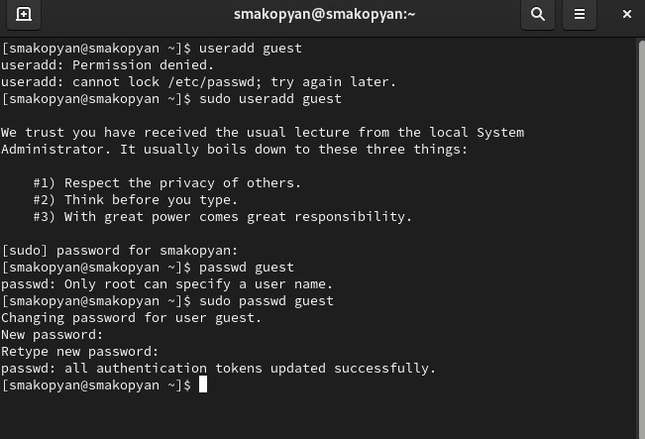

Рис. 1: рисунок 1

1. Войдите в систему от имени пользователя guest (команда su). Определите директорию, в которой вы находитесь, командой pwd.

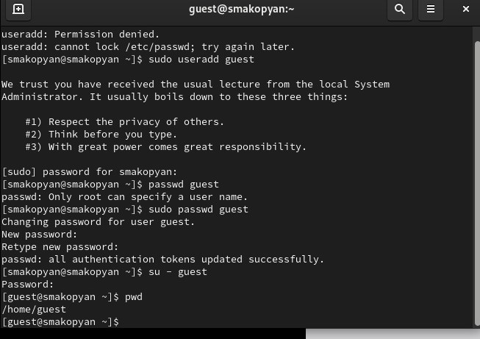

Рис. 2: рисунок 2

1. Уточните имя вашего пользователя командой whoami

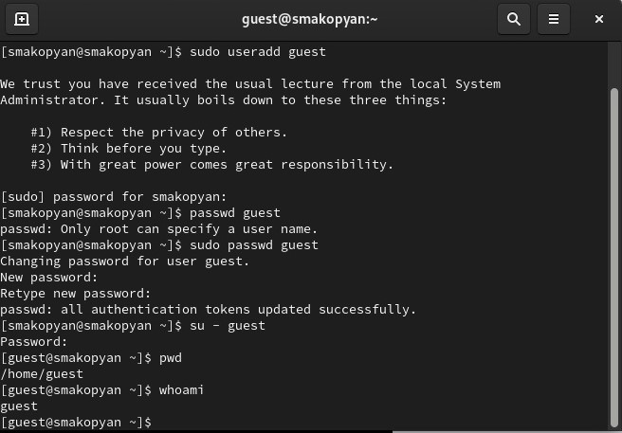

Рис. 3: рисунок 3

1. Уточните имя вашего пользователя, его группу, а также группы, куда входит пользователь, командой id. Выведенные значения uid, gid и др. запомните. Сравните вывод id с выводом команды groups.

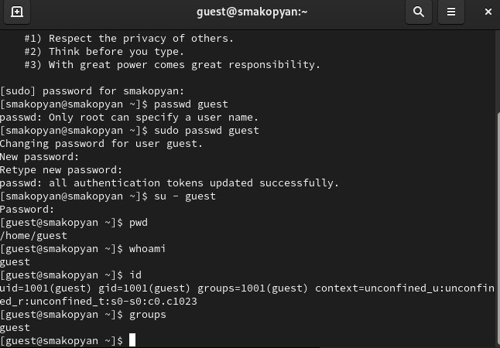

Рис. 4: рисунок 4

1. Просмотрите файл /etc/passwd командой cat /etc/passwd

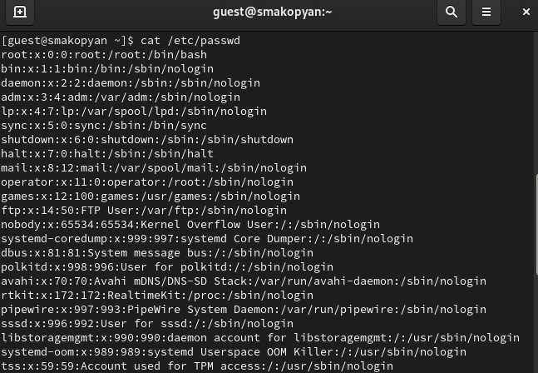

Рис. 5: рисунок 5

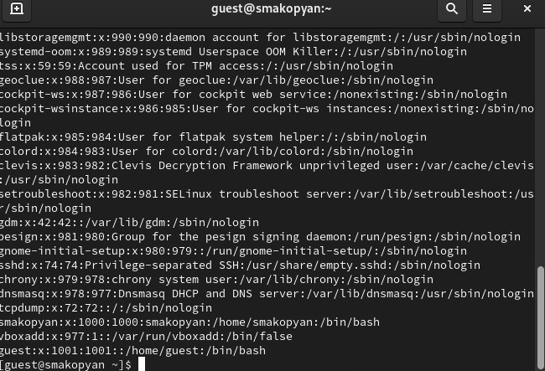

Рис. 6: рисунок 6

1. Определите существующие в системе директории командой ls -l /home/ Удалось ли вам получить список поддиректорий директории /home?(да) Ка- кие права установлены на директориях? (Создание файла, Удаление файла, запись в файл, чтение файла, смена директории, просмотр файлов в директории, переименование файла, смена атрибутов файла)

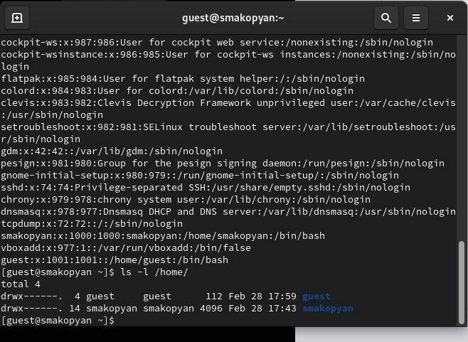

Рис. 7: рисунок 7

1. Проверьте, какие расширенные атрибуты установлены на поддиректориях, находящихся в директории /home, командой: lsattr /home Удалось ли вам увидеть расширенные атрибуты директории (нет)?Удалось ли вам увидеть расширенные атрибуты директорий других пользователей (нет)

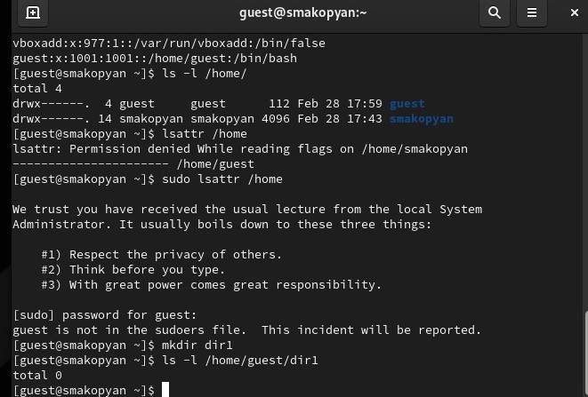

Рис. 8: рисунок 8

1. Создайте в домашней директории поддиректорию dir1 командой mkdir dir1



Рис. 9: рисунок 9

1. Снимите с директории dir1 все атрибуты командой chmod 000 dir1 и проверьте с её помощью правильность выполнения команды ls -l

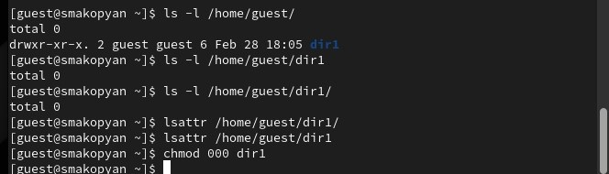

Рис. 10: рисунок 10

1. Попытайтесь создать в директории dir1 файл file1 командой echo “test” > /home/guest/dir1/file1 Объясните, почему вы получили отказ в выполнении операции по созда- нию файла (так как на предыдущем этапе сняли все атрибуты с директории)? Оцените, как сообщение об ошибке отразилось на создании файла? Про- верьте командой (файл не создался)

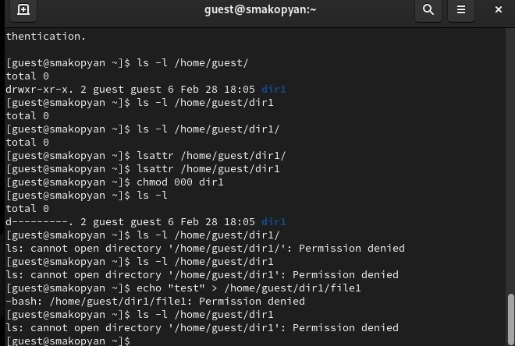

Рис. 11: рисунок 11

# 3 Выводы

В результате данной лабораторной работы я получила практические навыки работы в консоли с атрибутами фай- лов, закрепила теоретические основы дискреционного разграничения доступа в современных системах с открытым кодом на базе ОС Linux

# Список литературы